**[签到]签到**

扫描，关注

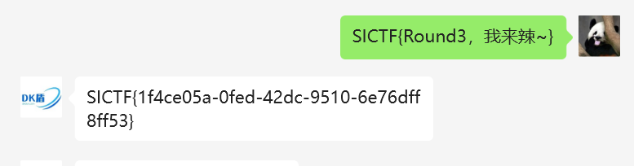

SICTF{1f4ce05a-0fed-42dc-9510-6e76dff8ff53}

#### 真💨签到

解压后在压缩包最后有东西

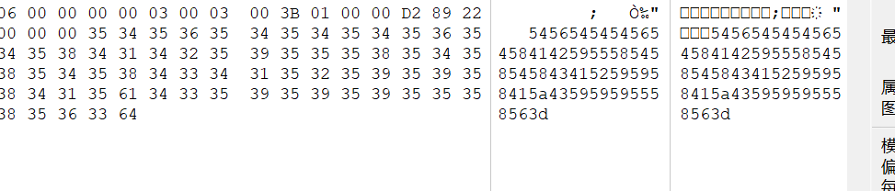

Cyberchef一波

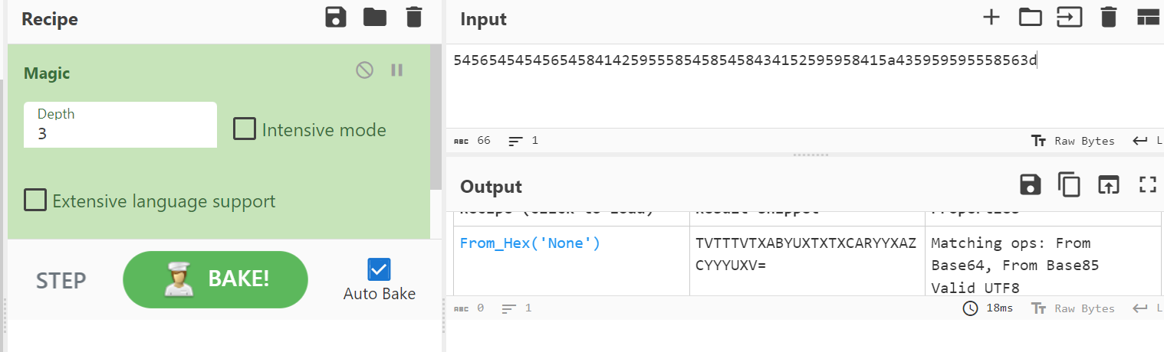

本身尝试了base家族，无果，然后就不会了，后面放了hint，文本加密字母，得到压缩包密码2024HappyNewYear

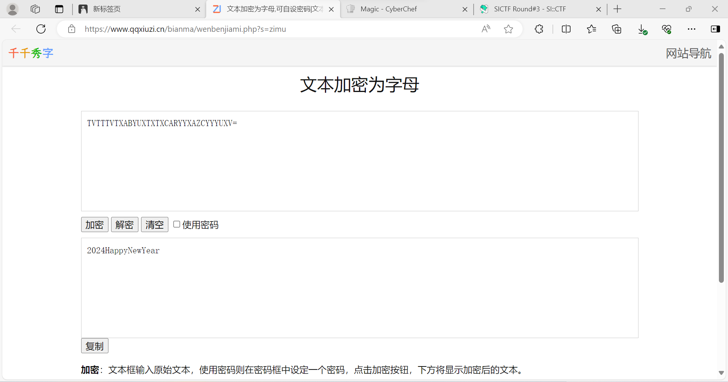

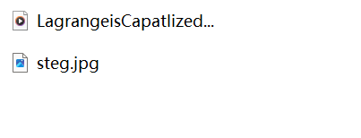

解开后有两个文件，图片名一看就是有隐写的东西（什么steghide，stegdetect），打开音频

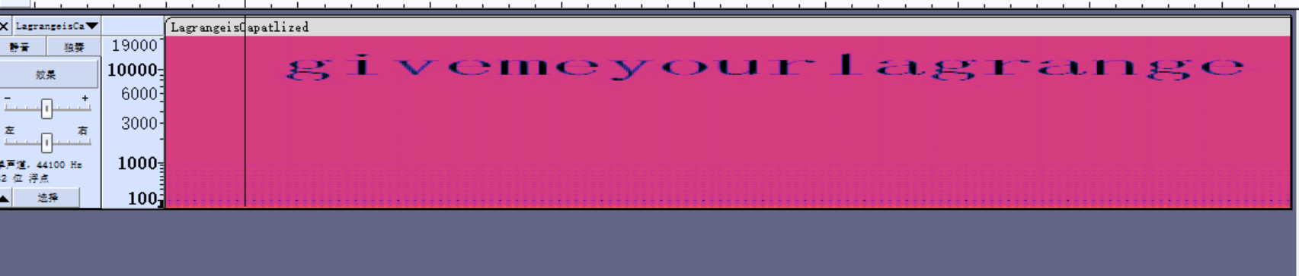

换下频谱图，刚开始属实懵逼了，（我还以为给什么东西给软件，然后软件就可以提取什么东西出来，还以为是我没见过的方法），还音频文件名

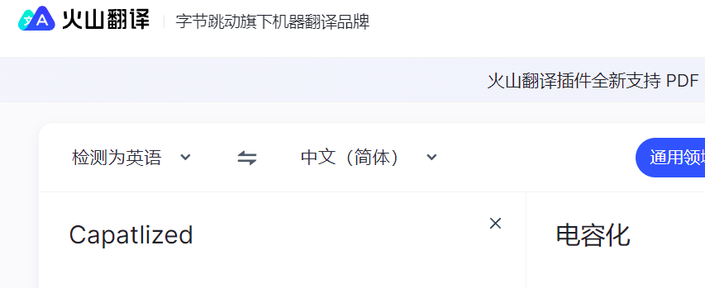

人都傻了，后面还是找出题人，受到了启发。文件名是提示要lagrange大写

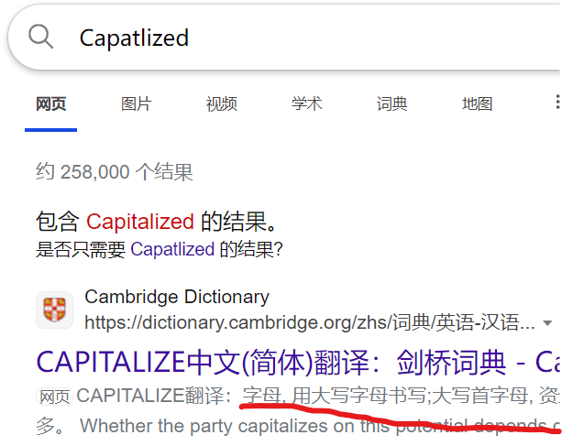

把音频里的东西当密码丢给steghide工具提取一下

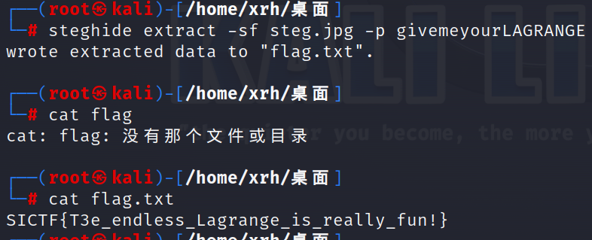

SICTF{T3e_endless_Lagrange_is_really_fun!}

#### WHO?WHO?WHO

遇事不决，爆破一手

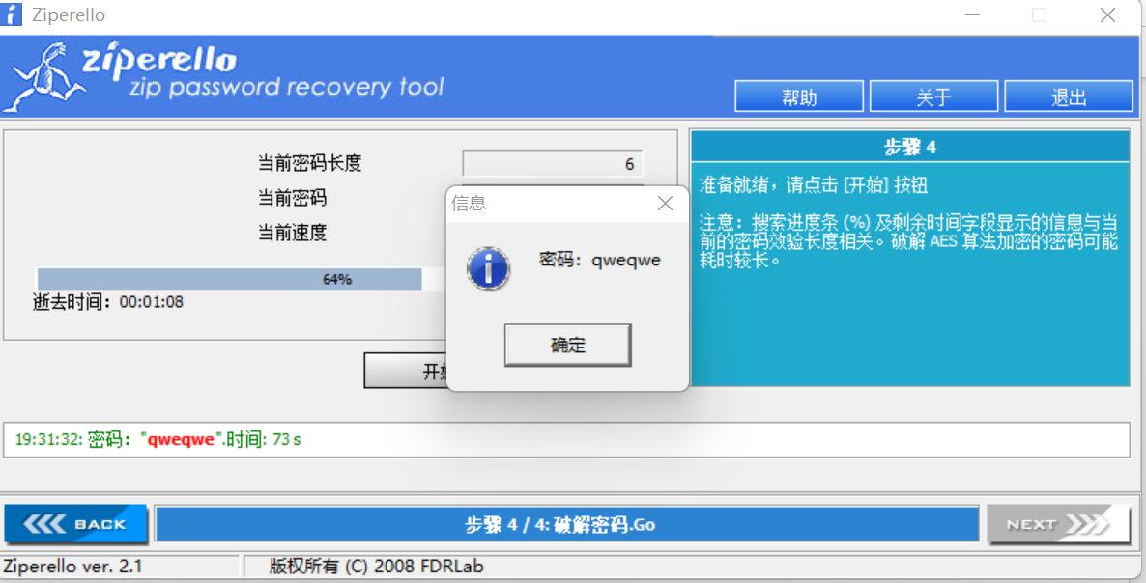

密码qweqwe

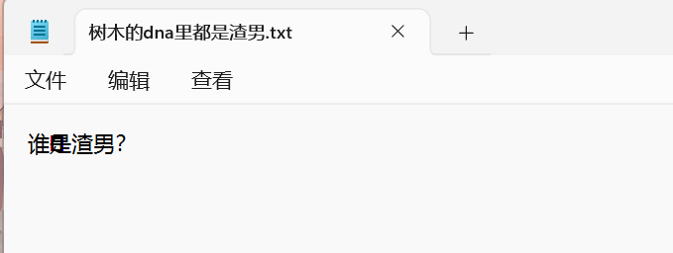

一眼零宽，puzzlesolver一把梭

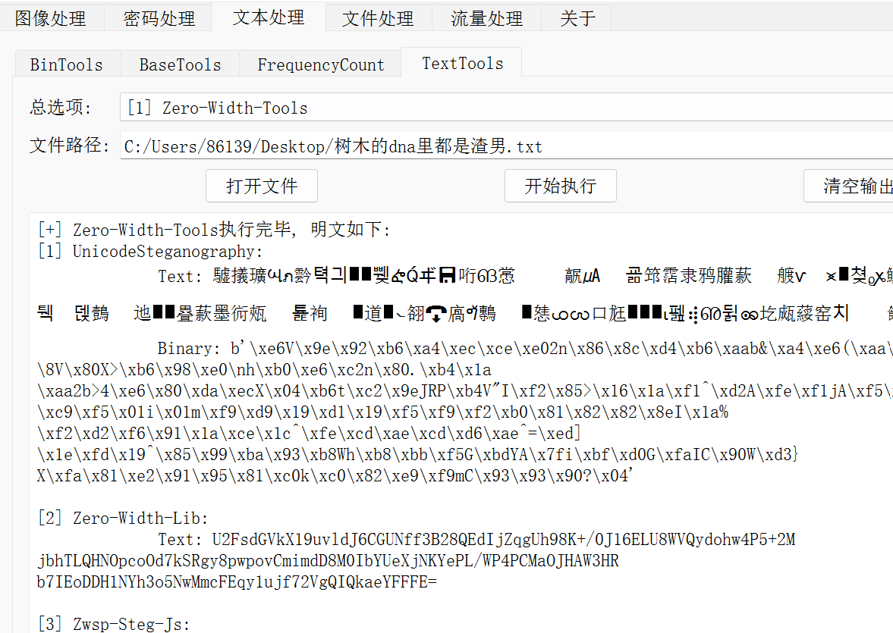

U2FsdGVkX19uvldJ6CGUNff3B28QEdIjZqgUh98K+/0J16ELU8WVQydohw4P5+2M

jbhTLQHNOpcoOd7kSRgy8pwpovCmimdD8M0IbYUeXjNKYePL/WP4PCMaOJHAW3HR

b7IEoDDH1NYh3o5NwMmcFEqy1ujf72VgQIQkaeYFFFE=

解Base64无果，解出salted，猜测aes等对称加密

接下来的对称加密秘钥有点脑洞，（还是群里的师傅给我的灵感），txt问谁是渣男，而文本名提示树木是渣男，因此秘钥是shumu，继续puzzlesolver一把梭

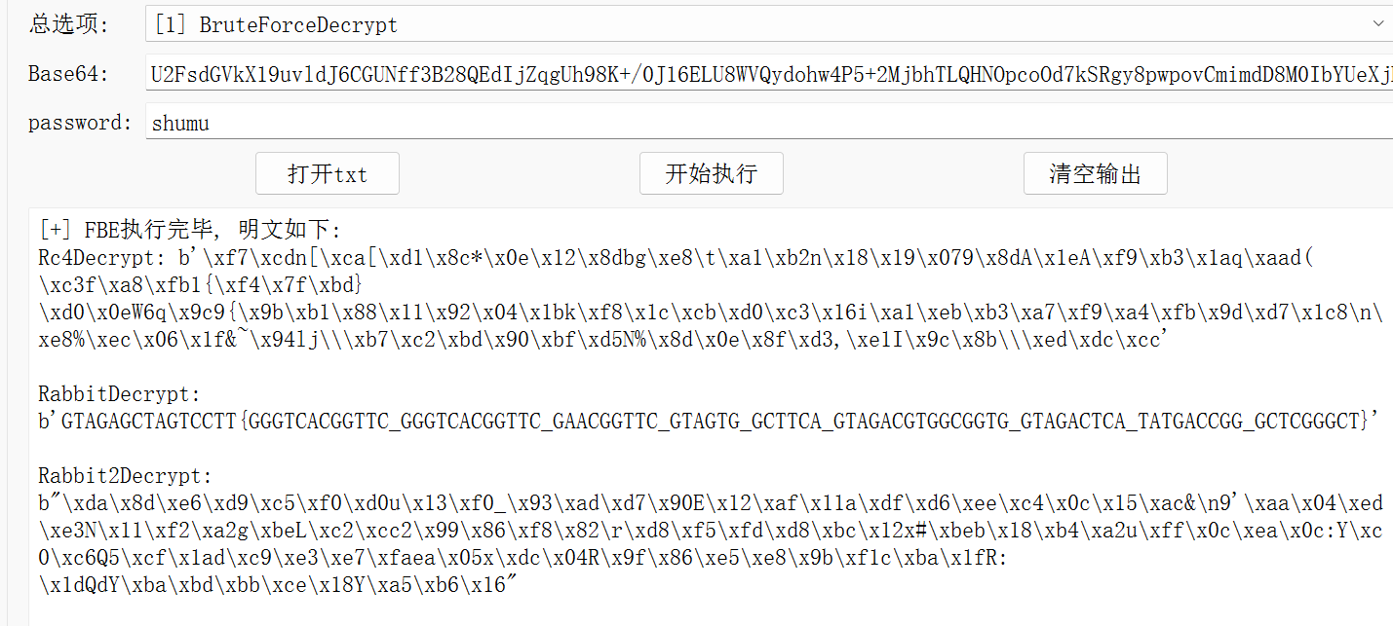

GTAGAGCTAGTCCTT{GGGTCACGGTTC_GGGTCACGGTTC_GAACGGTTC_GTAGTG_GCTTCA_GTAGACGTGGCGGTG_GTAGACTCA_TATGACCGG_GCTCGGGCT}

根据文件名猜测dna编码，找了好多个不同的编码规则，最后找到这个<https://github.com/karma9874/DNA-Cipher-Script-CTF>

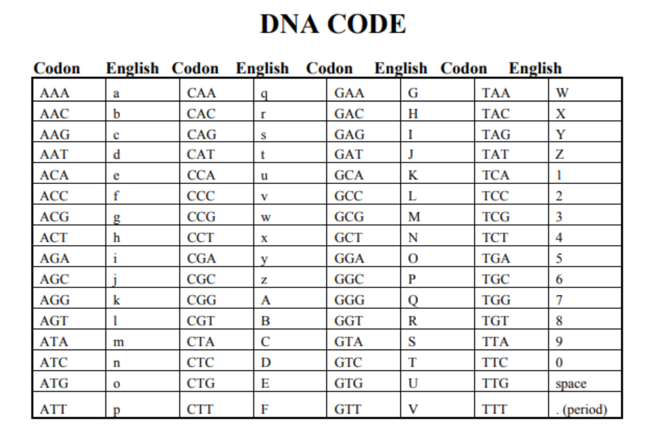

前五个刚好是SICTF，下载，发现不会用，只好看源码，写个解密脚本

mapping = {

'AAA': 'a', 'AAC': 'b', 'AAG': 'c', 'AAT': 'd', 'ACA': 'e', 'ACC': 'f', 'ACG': 'g', 'ACT': 'h', 'AGA': 'i',

'AGC': 'j', 'AGG': 'k', 'AGT': 'l', 'ATA': 'm', 'ATC': 'n', 'ATG': 'o', 'ATT': 'p', 'CAA': 'q', 'CAC': 'r',

'CAG': 's', 'CAT': 't', 'CCA': 'u', 'CCC': 'v', 'CCG': 'w', 'CCT': 'x', 'CGA': 'y', 'CGC': 'z', 'CGG': 'A',

'CGT': 'B', 'CTA': 'C', 'CTC': 'D', 'CTG': 'E', 'CTT': 'F', 'GAA': 'G', 'GAC': 'H', 'GAG': 'I', 'GAT': 'J',

'GCA': 'K', 'GCC': 'L', 'GCG': 'M', 'GCT': 'N', 'GGA': 'O', 'GGC': 'P', 'GGG': 'Q', 'GGT': 'R', 'GTA': 'S',

'GTC': 'T', 'GTG': 'U', 'GTT': 'V', 'TAA': 'W', 'TAC': 'X', 'TAG': 'Y', 'TAT': 'Z', 'TCA': '1', 'TCC': '2',

'TCG': '3', 'TCT': '4', 'TGA': '5', 'TGC': '6', 'TGG': '7', 'TGT': '8', 'TTA': '9', 'TTC': '0', 'TTG': ' ',

'TTT': '.'}

input = ' GTAGAGCTAGTCCTT{GGGTCACGGTTC_GGGTCACGGTTC_GAACGGTTC_GTAGTG_GCTTCA_GTAGACGTGGCGGTG_GTAGACTCA_TATGACCGG_GCTCGGGCT}'

i = 0

ans = ''

while i < len(input):

if input[i] in ('{', '_', '}'):

ans += input[i]

i += 1

else:

ans += mapping[input[i:i + 3]]

i += 3

print(ans)

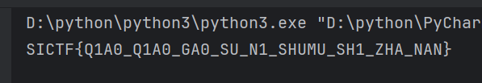

SICTF{Q1A0_Q1A0_GA0_SU_N1_SHUMU_SH1_ZHA_NAN}

#### 日志分析1

第一次做日志，现看现做。。。

黑客所接入的IP地址|黑客所创建的用户名|黑客所加入的用户组|黑客创建的计划名|创建计划任务的对象后门所处的路径（小写盘符......,后门路径精确到****.exe）|黑客远程登陆RDP的账户

第一个ip我是和远程登录做的，筛选事件ID4648

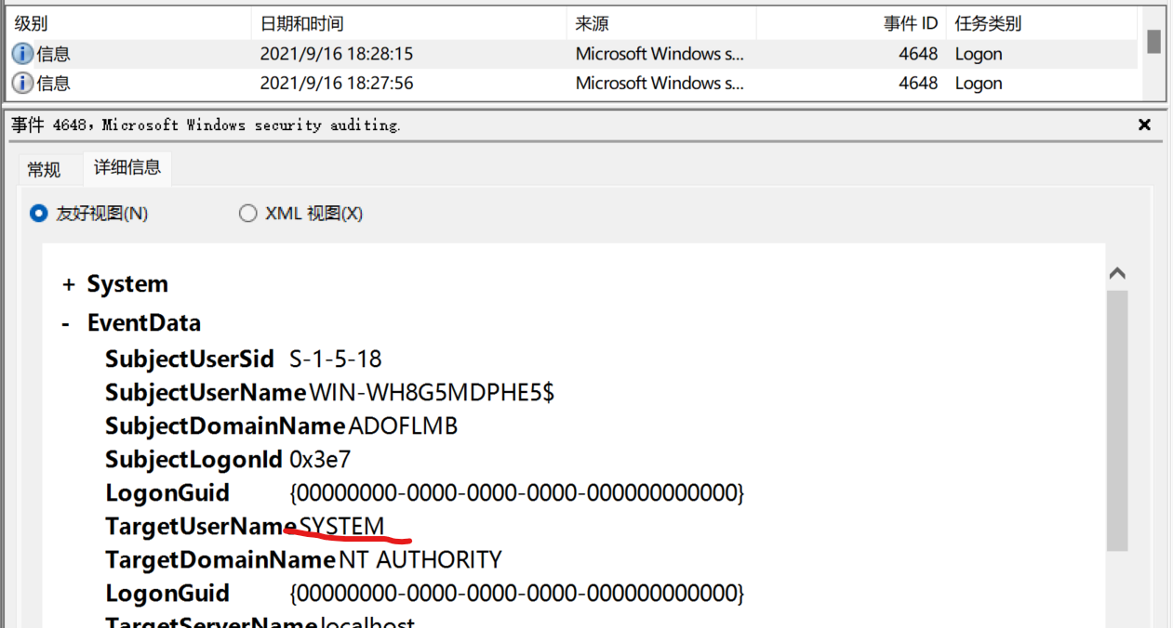

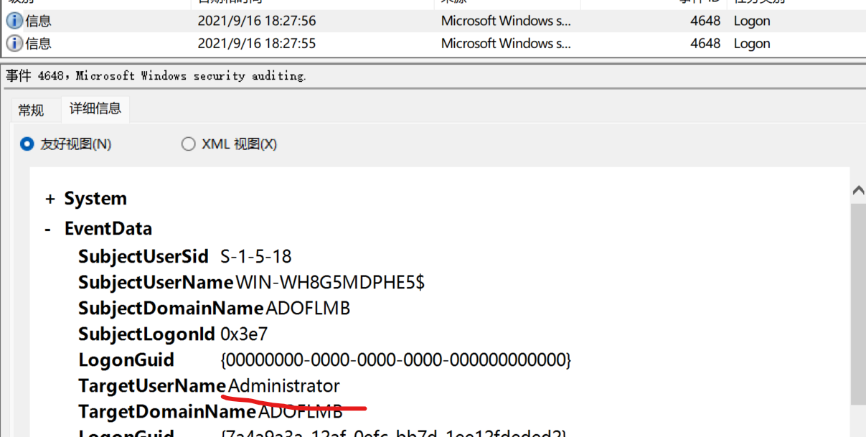

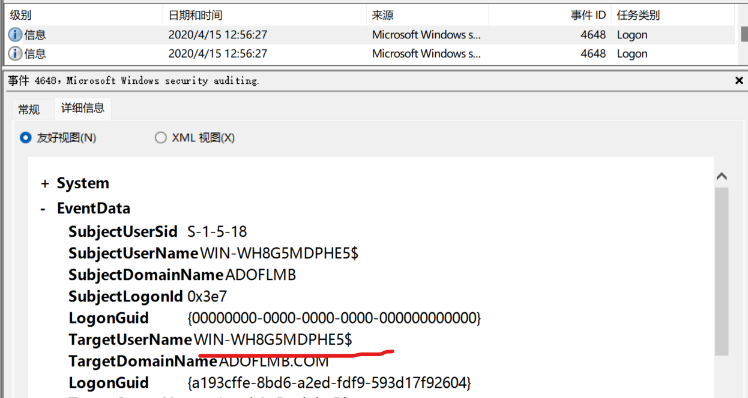

应该只有这三个和hacker，我是一个个翻的（最后一步做的这两个，翻的巨快，看name就直接过）

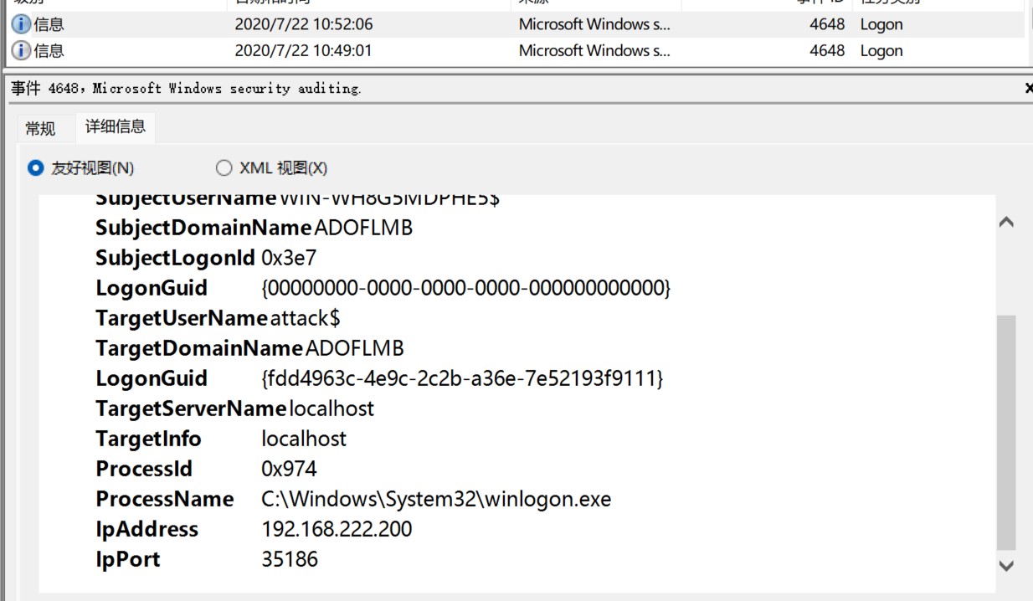

得到接入IP192.168.222.200和RDP的账户ADOFLMB\attack$，前面是域名，后面是用户名

创建用户的事件ID是4720

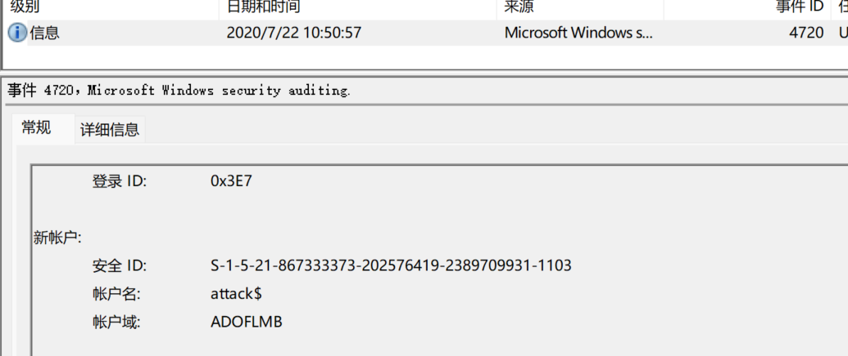

新建用户名attack$

添加到启用安全性的本地组ID为4732（后来查了发现有多个组，属实运气到了，第一次就查到 4732）

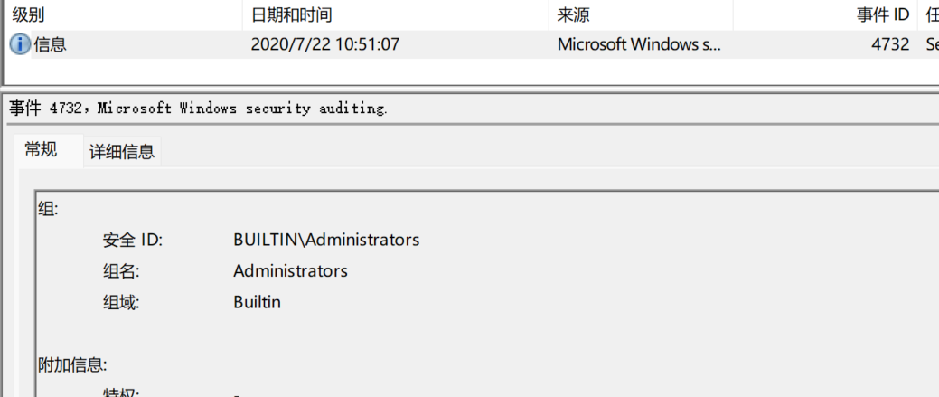

添加到组Administrators

创建计划ID 4698

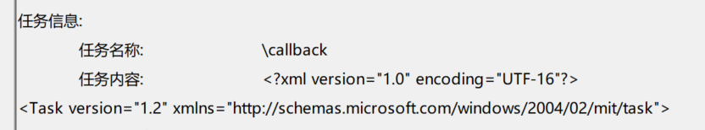

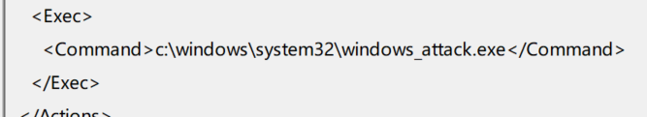

创建的计划名为callback

后门所处的路径c:\windows\system32\windows_attack.exe

SICTF{192.168.222.200|attack$|Administrators|callback|c:\windows\system32\windows_attack.exe|ADOFLMB\attack$}

#### 日志分析2

给了三个日志，我觉得第一个是客户端请求日志，第二个是服务器响应日志，第三个就是报错日志，题目要找，攻击者的IP地址|攻击者得到Web应用后台管理权限的方法|攻击者在SQL注入攻击过程中使用的自动化工具名称|工具版本号|攻击者使用的Webshell连接工具（中文名）|工具版本号

第一个日志，清一色的10.11.35.95，不填他都不行

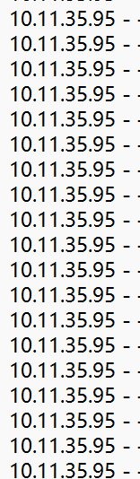

攻击者得到Web应用后台管理权限的方法，在日志记录没多少就开始一直有login，爆破方法没跑了，提示说四个字，答案是暴力破解（错的话一直试就好了[doge]）

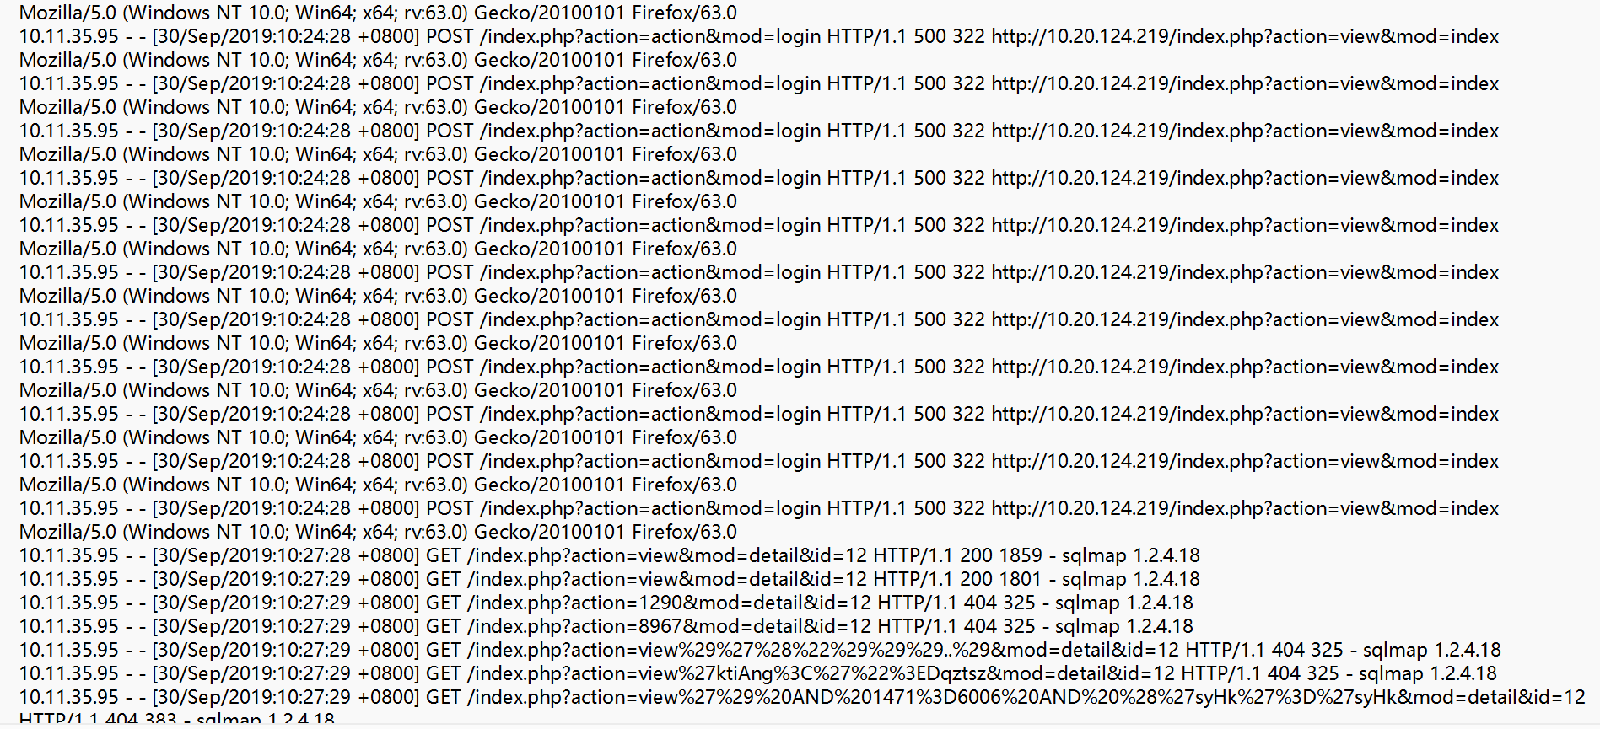

后面的就简单了，下面清一色的sqlmap，后面就有它的版本号  
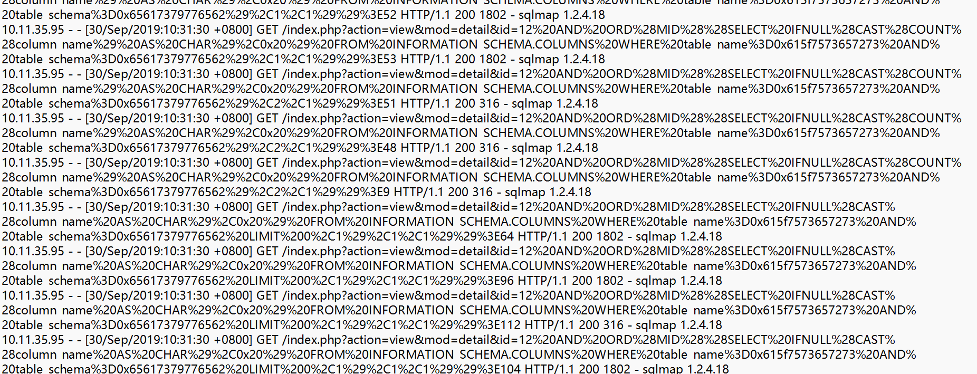

sqlmap 1.2.4.18

webshell工具就是猜的，尝试几个主流的Webshell连接工具，是蚁剑  
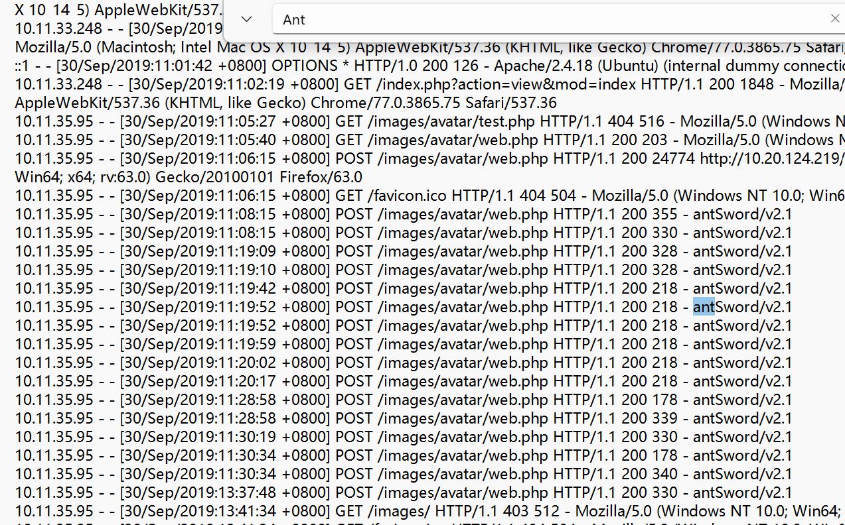

蚁剑 2.1

SICTF{10.11.35.95|暴力破解| sqlmap|1.2.4.18|蚁剑|2.1}

#### 问卷调查

不会做的狠狠差评【bushi】

#### [签到]Vigenere

题目提示维基利亚密码，

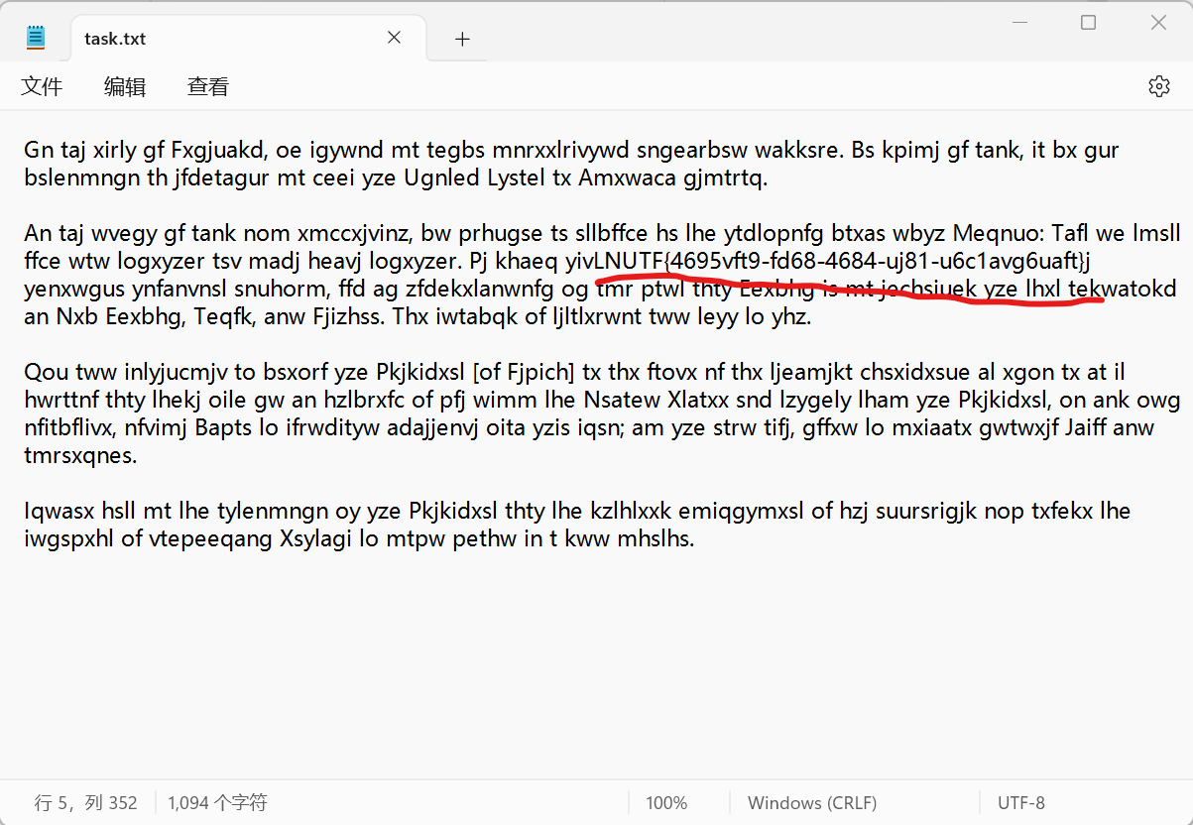

一看就是要这一串，找了个网站爆破一下<https://www.guballa.de/vigenere-solver>

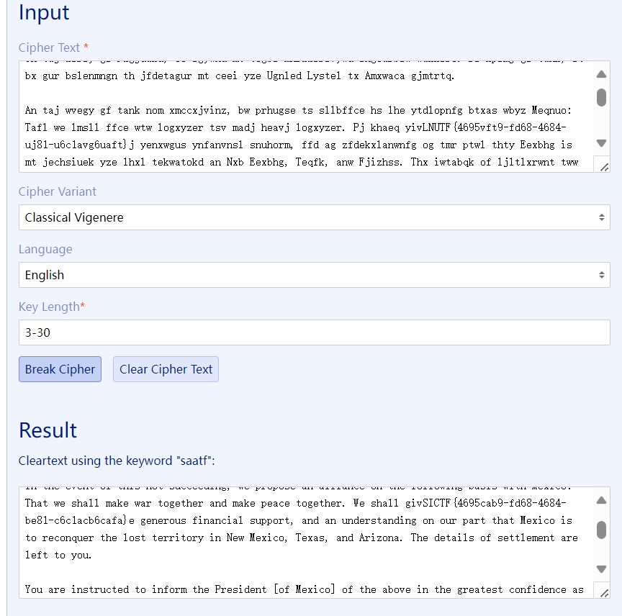

SICTF{4695cab9-fd68-4684-be81-c6c1acb6cafa}

#### 100％_upload

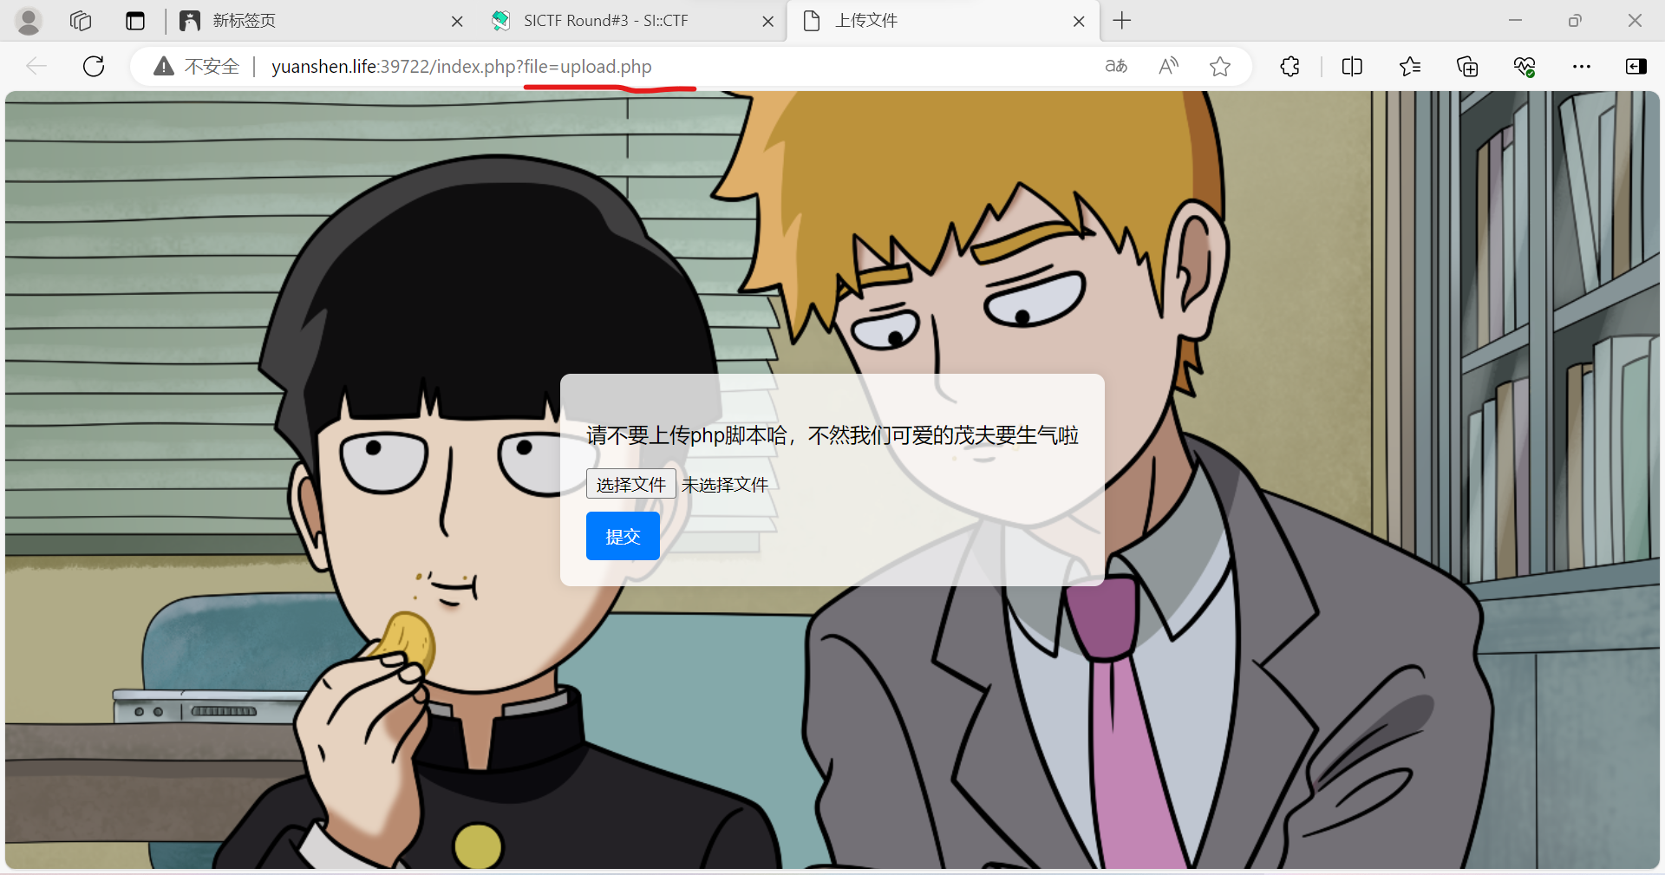

有文件包含，

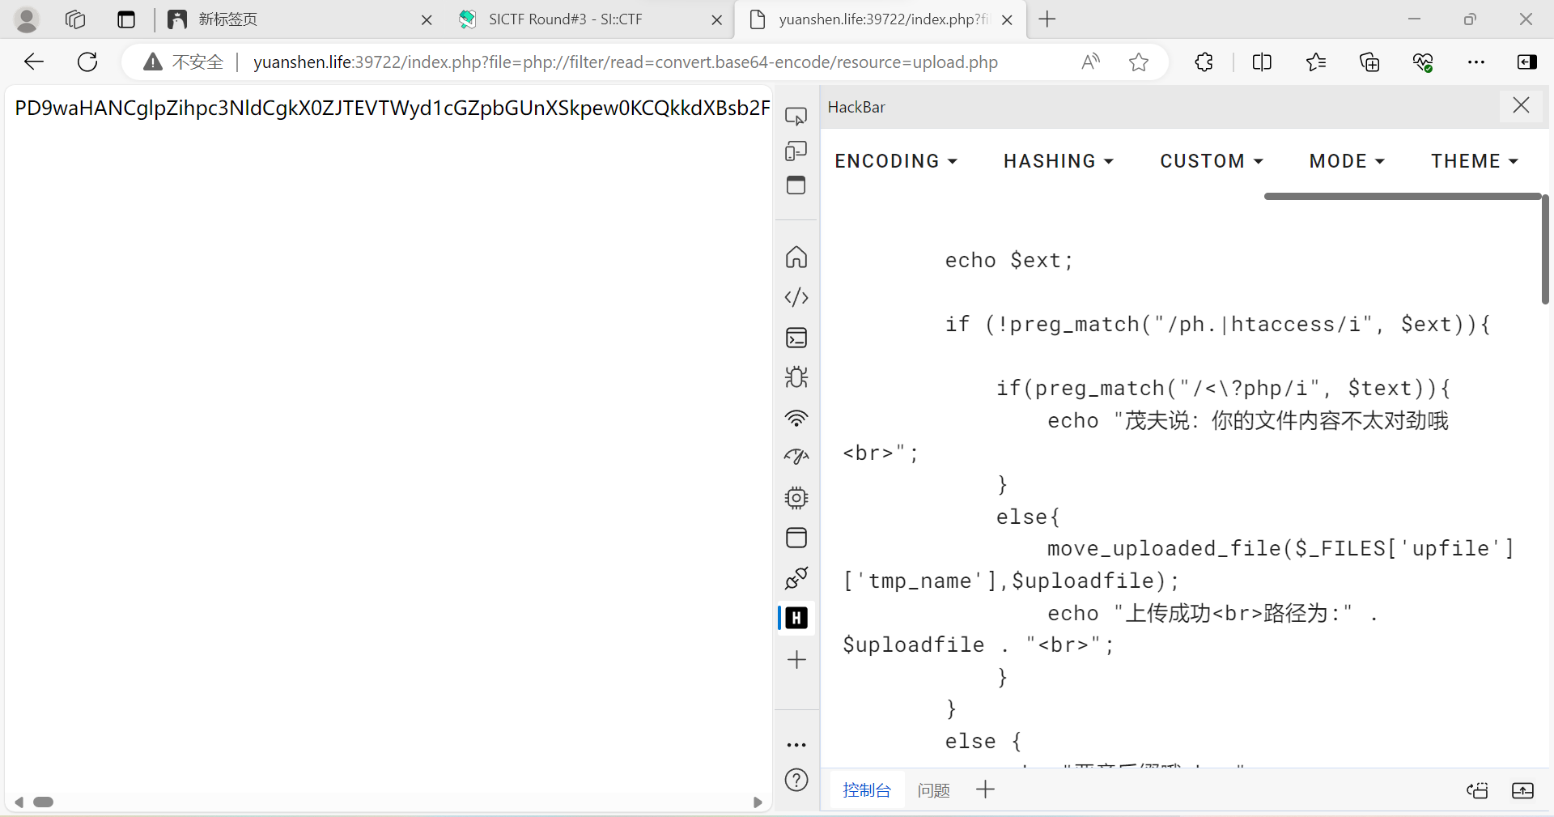

拿到源码，发现过滤的东西很少，本身我想包含index或者直接读flag，尝试了一下失败，一个是不能自包含，一个是不要直接获取，盲猜服务器代码正则匹配禁止index和flag

有了源码后面都好办了，过滤ph….和htaccess，还有文件里不能用<?php

1. 换php头：<?= @eval($_POST['cmd']); ?>
2. 传图片

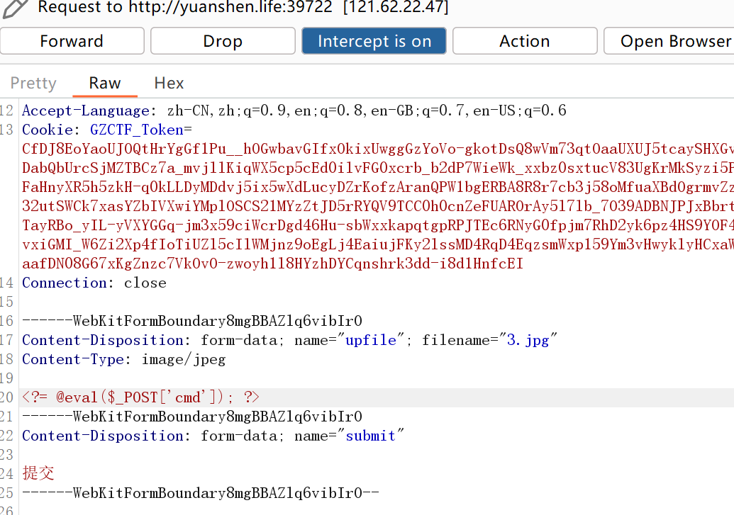

1. 文件包含

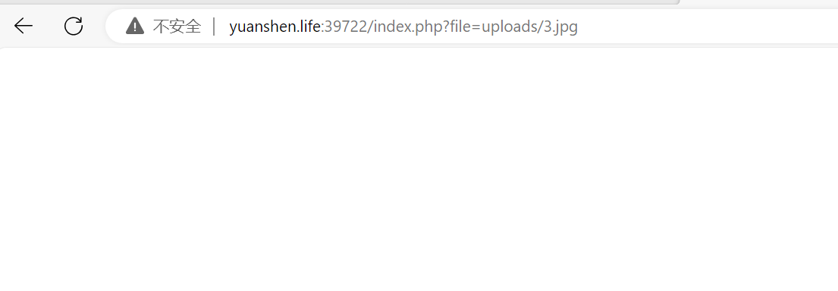

蚁剑一连接，结束

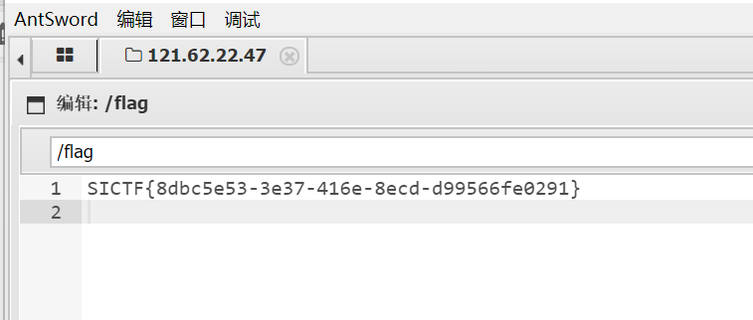

SICTF{8dbc5e53-3e37-416e-8ecd-d99566fe0291}（赛后复现，可能与原flag不同）

#### [签到]Baby_C++

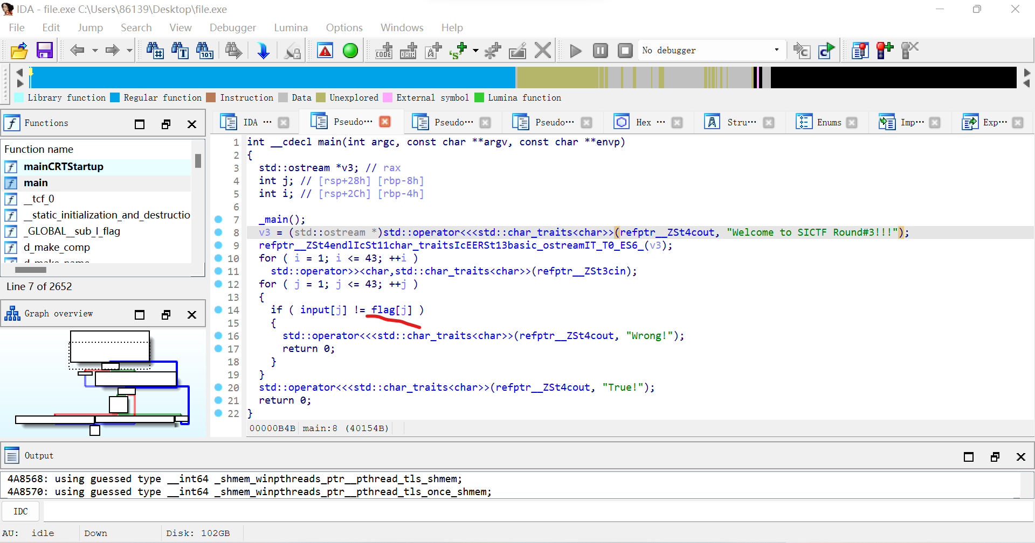

F5后看到flag，跟进变量

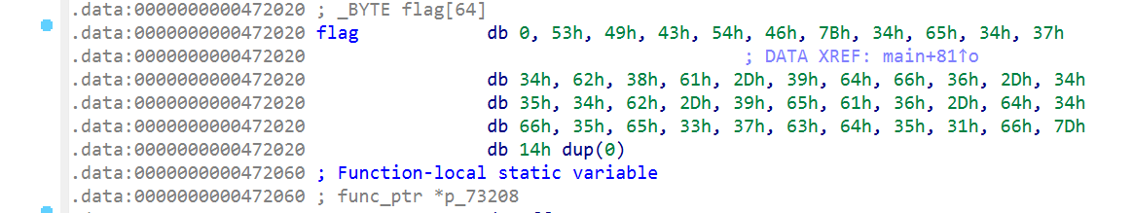

提取然后十六进制转换

53494354467B34653437346238612D396466362D343534622D396561362D6434663565333763643531667D

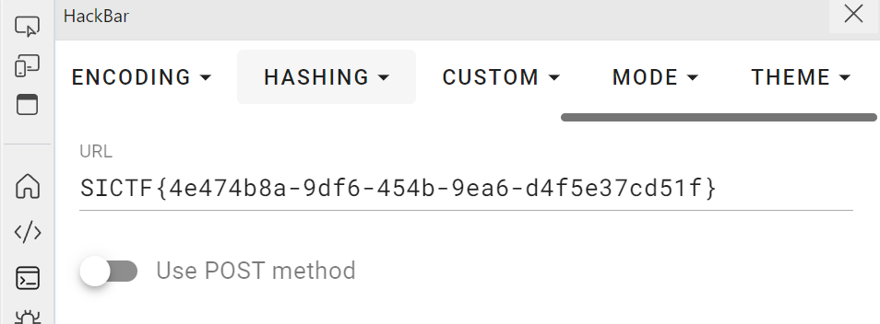

SICTF{4e474b8a-9df6-454b-9ea6-d4f5e37cd51f}

#### [签到]OSINT签到

随便按按

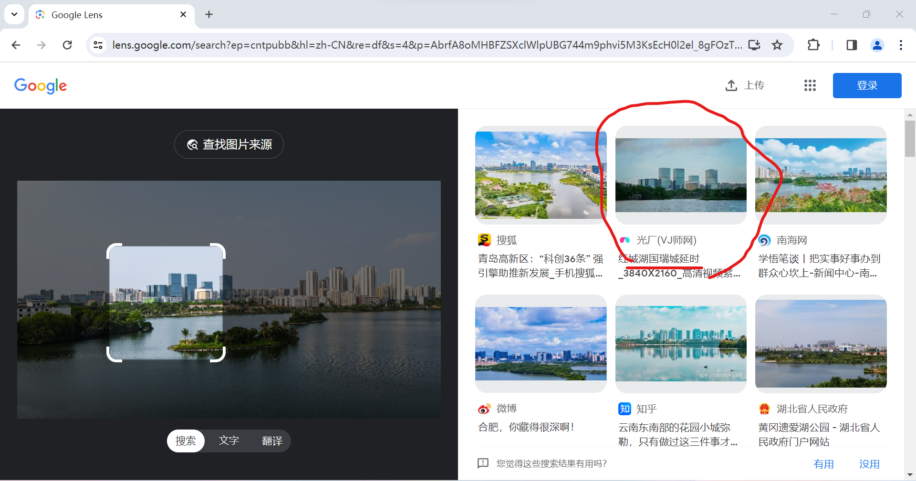

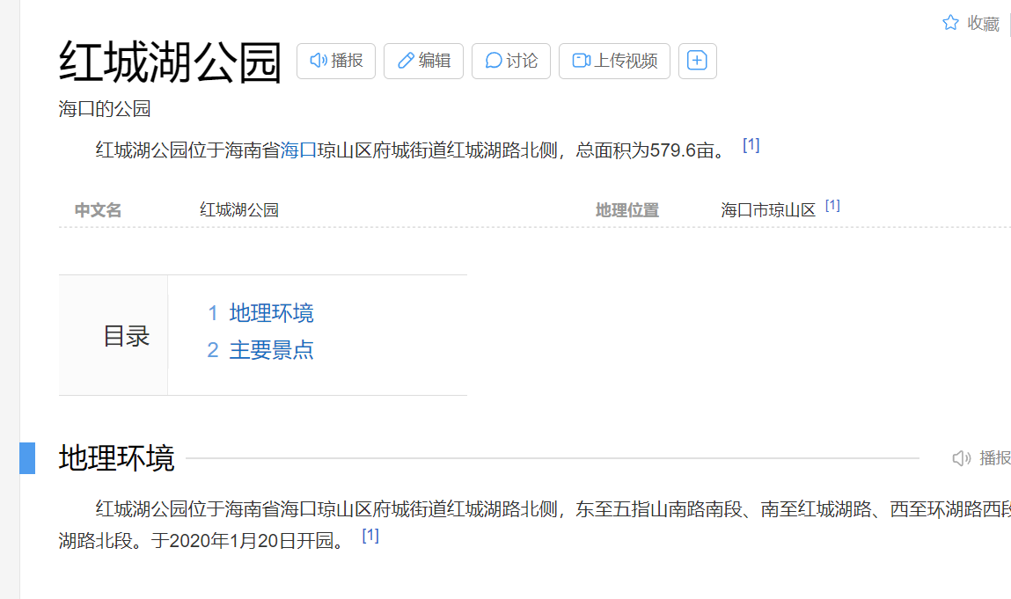

SICTF{海南省_海口市_琼山区_红城湖公园}

#### 树木的压迫

不说了，直接上图

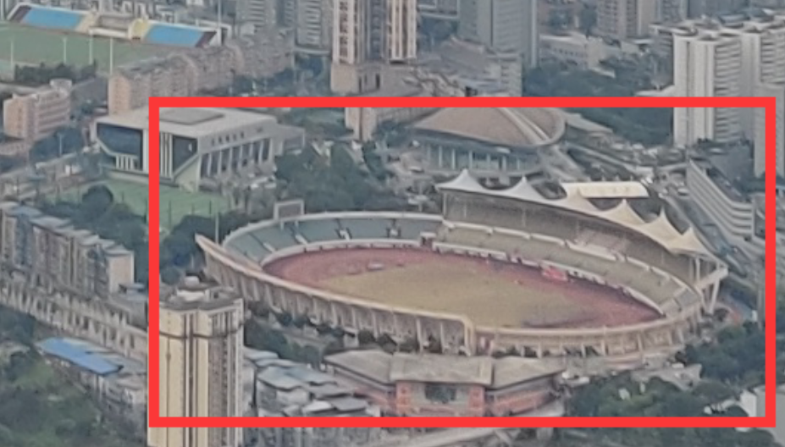

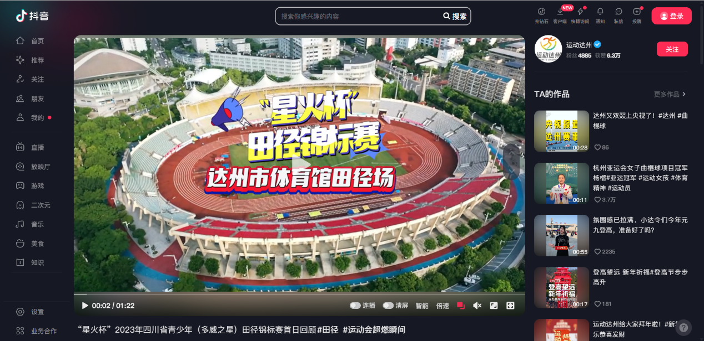

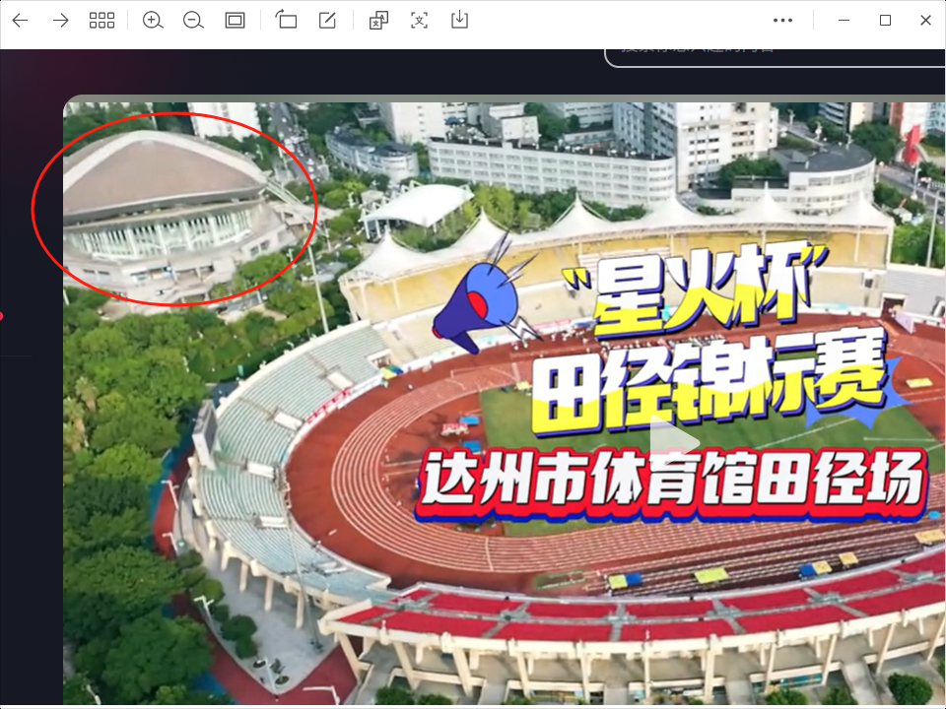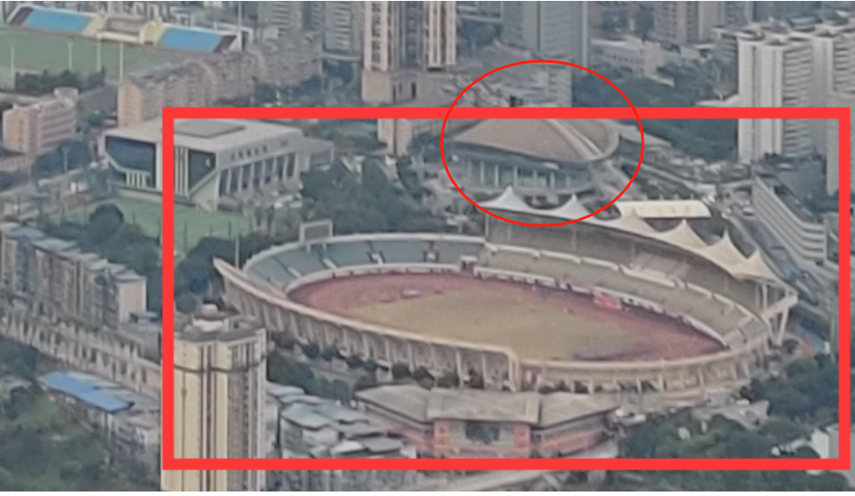

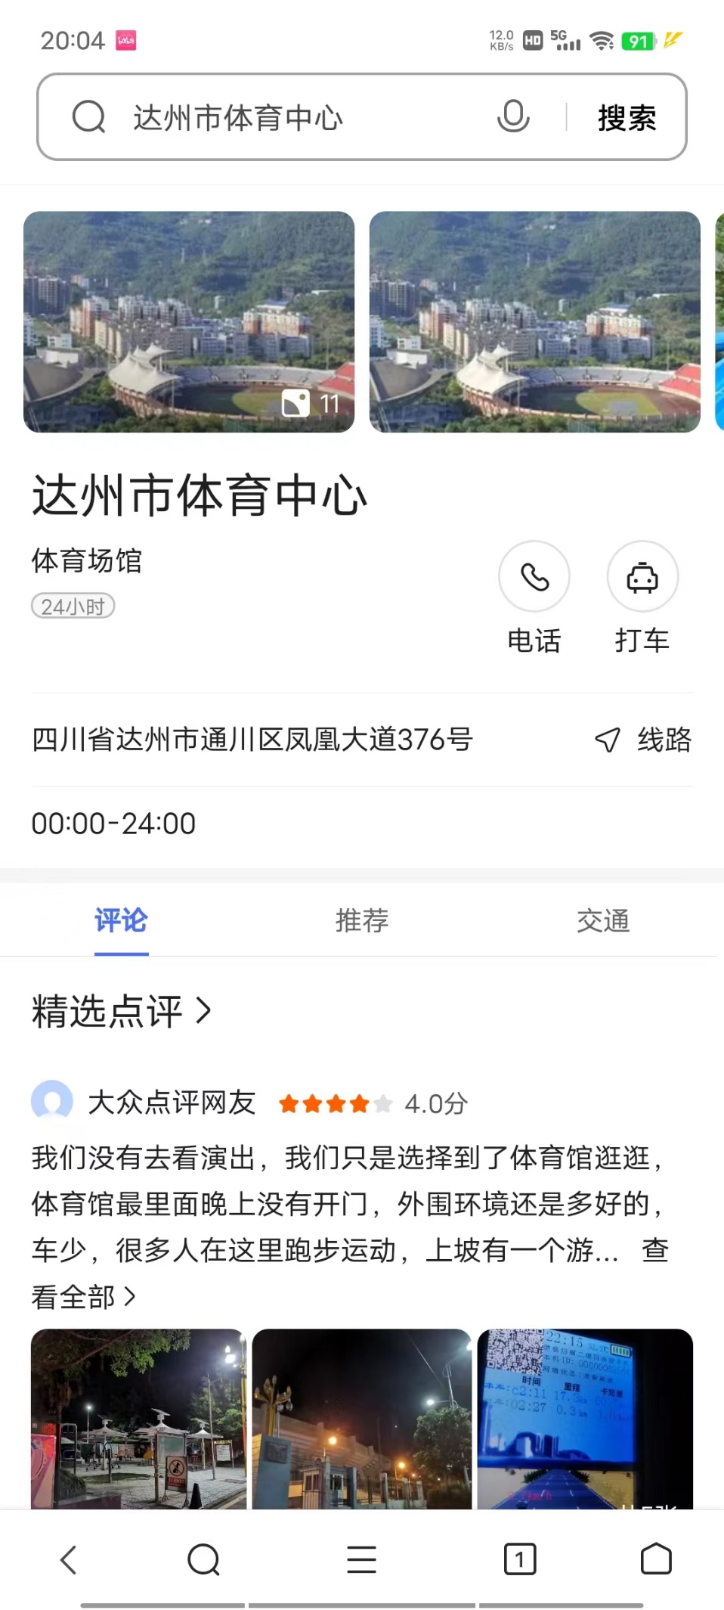

SICTF{四川省_达州市_通川区_凤凰大道376号_达州市体育中心}

#### 签退

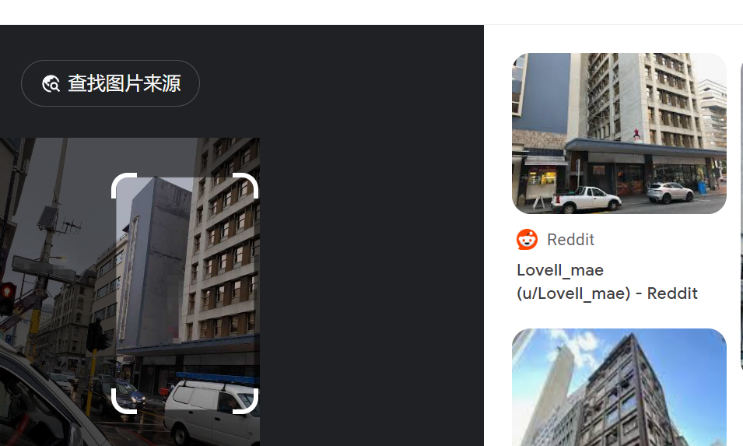

看了一堆spiderman文章，最后找到个视频

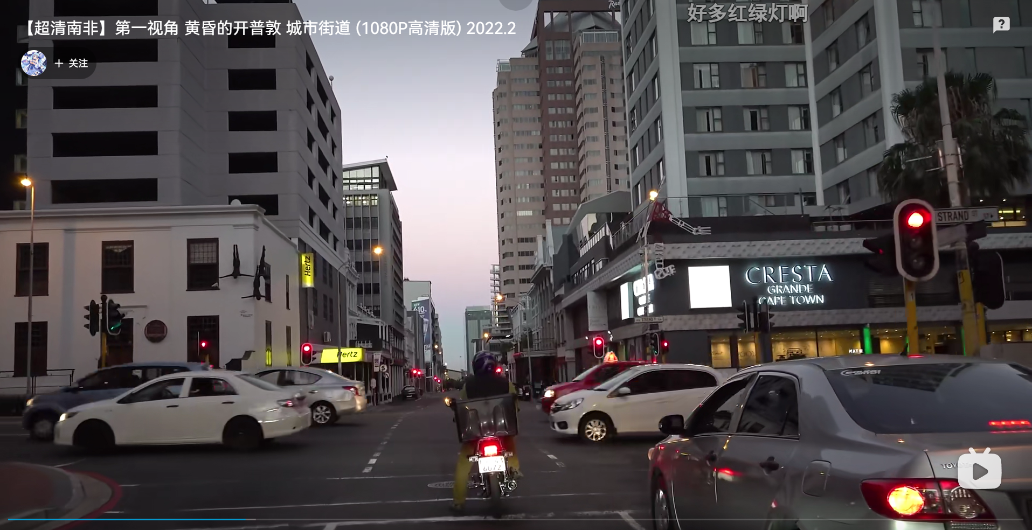

对着这个视频倍数观看（做题的同时看看风景），搜索Cresta Grande Cape Town

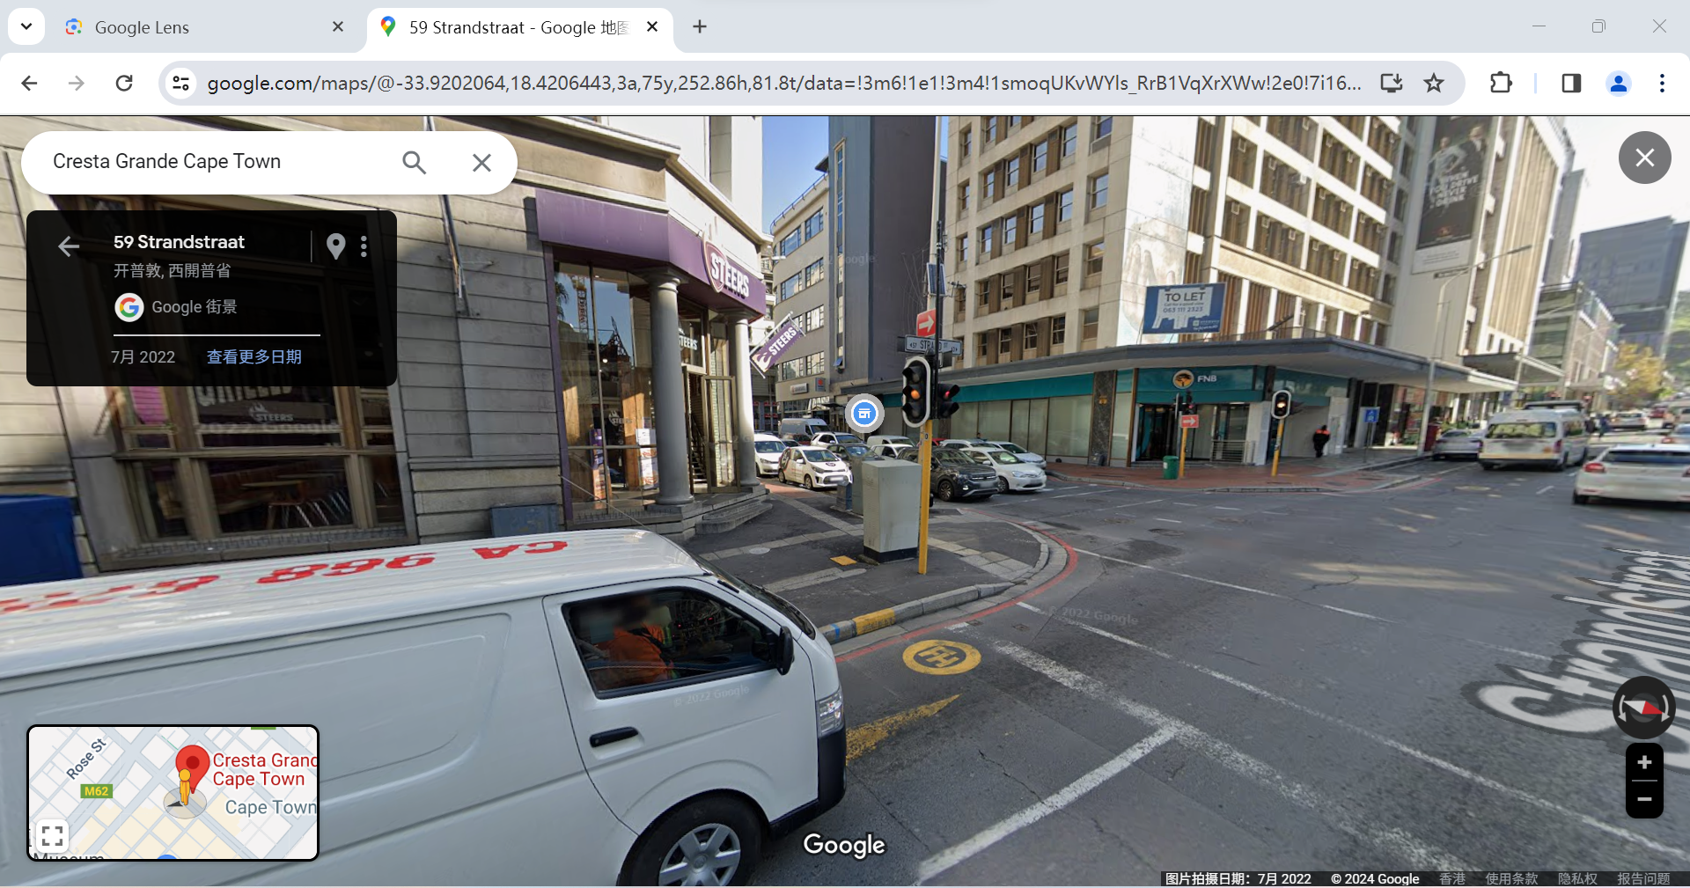

后面被这个街道的名字搞了好久，要缩写+大小写

SICTF{南非_开普敦_StrandSt_STEERS}